**МИНОБРНАУКИ РОССИИ**

**Санкт-Петербургский государственный**

**электротехнический университет**

**«ЛЭТИ» им. В.И. Ульянова (Ленина)**

**Кафедра МО ЭВМ**

отчет

**по лабораторной работе №6**

**по дисциплине «Веб-технологии»**

Тема: Модуль приложения “Покупка и продажа акций”

|  |  |  |
| --- | --- | --- |
| Студент гр. 8383 |  | Киреев К.А. |
| Преподаватель |  | Беляев С.А. |

Санкт-Петербург

2020

**Цель работы**

Изучение возможностей применения библиотеки React (https://reactjs.org/) для разработки интерфейсов пользователя web-приложений.

**Основные теоретические сведения**

React – библиотека на JavaScript для построения интерфейса пользователя. React представляет удобным инструментом для создания масштабируемых web-приложений, особенно в тех ситуациях, когда приложение является одностраничным.

В основу React заложены принципы Redux, предлагающее предсказуемый контейнер хранения состояния web-приложения.

Вся структура веб-страницы может быть представлена с помощью DOM. Для решения проблемы производительности предложена концепция виртуального DOM, который представляет собой облегченную версию DOM. React работает именно с виртуальным DOM. Реализован механизм, который периодически сравнивает виртуальный DOM с реальным и вычисляет минимальный набор манипуляций для приведения реального DOM к состоянию, которое хранится в виртуальном DOM.

**Общая формулировка задачи**

Необходимо создать web-приложение, обеспечивающее работу брокера, у него есть запас денежных средств, он имеет возможность купить или продать акции (любое доступное количество), а также контролировать изменение котировок акций. Брокеру должен отображаться баланс (запас денежных средств плюс стоимость акций), с которым он начал день, и текущее состояние.

Основные требования:

1. Приложение получает исходные данные из модуля администрирования приложения «Биржа акций» в виде настроек в формате JSON-файла.

2. В качестве сервера используется Node.JS с модулем express (либо ngnix в связке с PHP в качестве «back-end»).

3. Участники торгов подключаются к приложению «Покупка и продажа акций».

4. Предусмотрена HTML-страница администратора, на которой отображается перечень участников, для каждого участника отображается его баланс, количество акций каждого типа у каждого участника и количество, выставленное на торги.

5. Предусмотрена HTML-страница входа в приложение, где каждый участник указывает (или выбирает из допустимых) своё имя.

6. Предусмотрена HTML-страница, на которой участнику отображается общее количество доступных ему средств, количество и суммарная стоимость по каждому виду купленных акций. На ней же отображается количество выставленных на торги акций, их количество и стоимость. У участника есть возможность купить/продать интересующее его количество акций.

Участнику отображается суммарный доход на начало торгов и на текущий момент времени.

**Ход работы**

1. Используя среду разработки JetBrains WebStorm, были установлены все необходимые расширения.
2. Используя модуль express, был создан и настроен сервер.
3. При помощи React было создано одностраничное приложение.
4. Разработка интерфейса пользователя:
5. Интерфейс пользователя представлен на рисунке 1

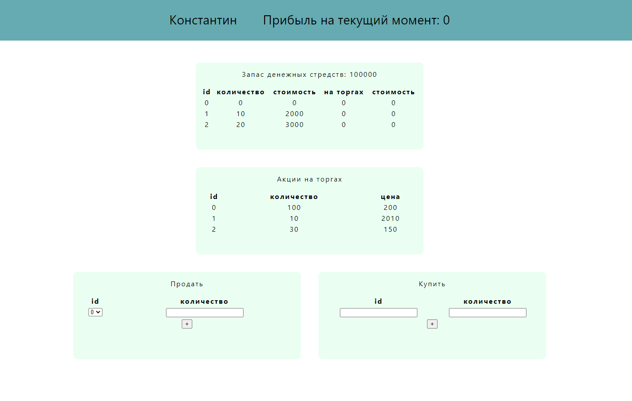

Рисунок 1 – Интерфейс пользователя

1. Интерфейс администратора представлена на рисунке 2.

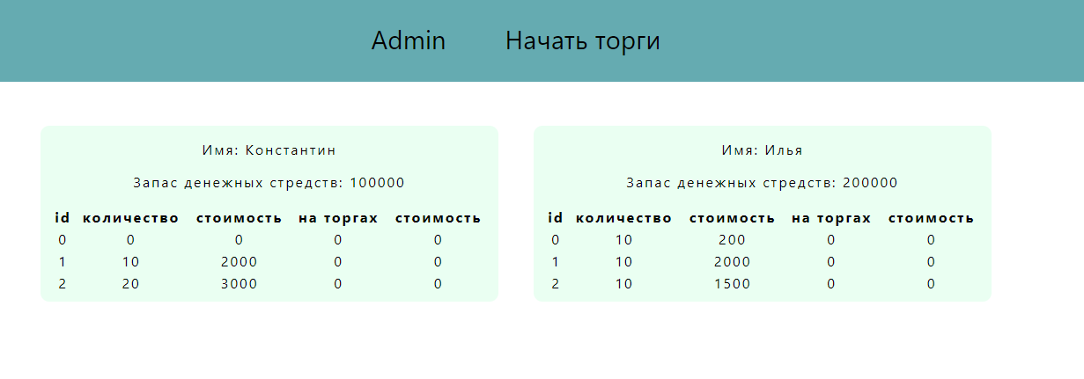

Рисунок 2 – Информация об акциях

1. Для проекта были созданы следующие файлы.
2. App.js – файл, содержащий в себе функции по работе с сервером и сокетами.
3. Routes.js – файл, дополняющий функции сервера.
4. person.json - информация о пользователях
5. stocks.json – информация об акциях
6. набор файлов React для создания одностраничного приложения и пользовательского интерфейса.

**Вывод**

В ходе лабораторной работы был получен опыт работы с React на основе создания модуля приложения “Покупка и продажа акций”.